今日动态
2023.12.20 周三 晴天
记录人：姜娜
※一日活动篇
◎今日来园人数：16人，7人缺勤。
◎早点：牛奶、腰果、康元饼干、南瓜小方饼、熊字饼干。
◎午餐：小米饭、清蒸鸦片鱼、上汤娃娃菜、西湖牛肉羹。
◎水果：椰奶西米橘子羹。
◎午点：法式牛角面包。
姓名 | 来园情况 | 自主放物品 | 午饭情况 | 午睡情况 | 午点情况 | 大便情况
高昀棋 | ☆ | ☆ | 剩饭 | ☆ | 喂完 | 上1
陈琬儿 | ☆ | ☆ | ☆ | ☆ | ☆
秦初曈 | ☆ | ☆ | ☆ | ☆ | ☆
曹钰欣 | ☆ | ☆ | ☆ | ☆ | ☆
余思纯 | 请假 | 请假 | 请假 | 请假 | 请假
张榕汐 | ☆ | ☆ | ☆ | ☆ | ☆ | 上1
陆亦萱 | 请假 | 请假 | 请假 | 请假 | 请假
陈欣尹 | ☆ | ☆ | ☆ | ☆ | 喂完
陈诗羽 | ☆ | ☆ | ☆ | ☆ | ☆
张子瑶 | ☆ | ☆ | ☆ | ☆ | ☆
陈佳奕 | ☆ | ☆ | ☆ | ☆ | ☆
蒋仟岚 | ☆ | ☆ | ☆ | ☆ | ☆
朱舒窈 | 请假 | 请假 | 请假 | 请假 | 请假
陈舒然 | 请假 | 请假 | 请假 | 请假 | 请假
秦昊吕 | ☆ | ☆ | ☆ | ☆ | ☆
刘一航 | 请假 | 请假 | 请假 | 请假 | 请假
万靖炘 | ☆ | ☆ | ☆ | ☆ | ☆
巢惟燚 | ☆ | ☆ | ☆ | ☆ | 剩
陆奕果 | ☆ | ☆ | ☆ | ☆ | 喂完
沈梓诺 | 请假 | 请假 | 请假 | 请假 | 请假
陈杭昱 | 请假 | 请假 | 请假 | 请假 | 请假
蒋一帆 | ☆ | ☆ | ☆ | ☆ | ☆
陈宥和 | ☆ | ☆ | ☆ | ☆ | ☆
来园情况：能和老师打招呼。
自主放物品：能绕好水杯带，将水杯放在水杯架上，把物品摆放在抽屉里☆
午饭情况：能够独立把饭菜吃完☆
午睡情况：能够在1点前入睡☆
午点情况：能够独立把午点吃完☆

※区域游戏篇
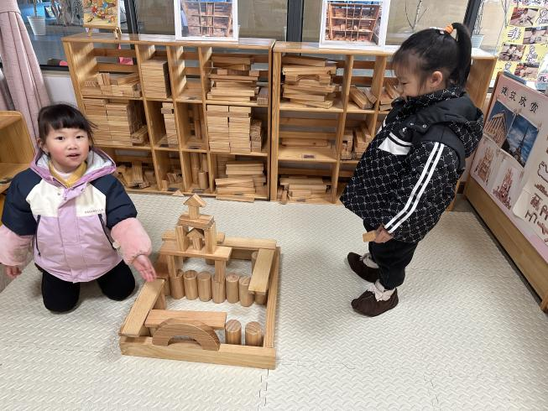 | 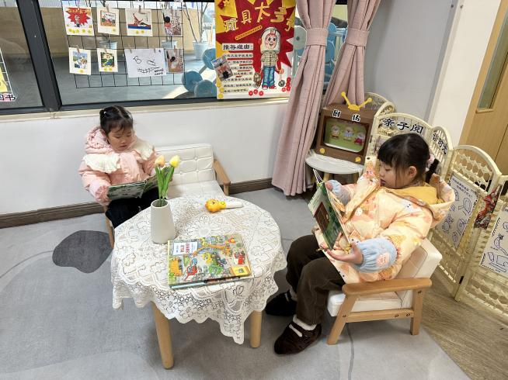
地面建构区  小糖果和佳佳在搭建商场，商场里有商店、有游泳池、还有停车场。 | 图书角  圆圆和仟仟在看书。

※集体活动篇
美术：一闪一闪亮晶晶
星星是幼儿非常感兴趣的物体，它是肉眼可见的宇宙中的天体，在夜空的衬托下显得璀璨而神秘。星星内部能量的活动会使星星的形状变的不规则，因此本次活动主要引导幼儿在观祭星星的星础上，运用点的联想，能用简单的线条画一画星星，入而激发幼儿大胆想象，创意作画的兴趣。
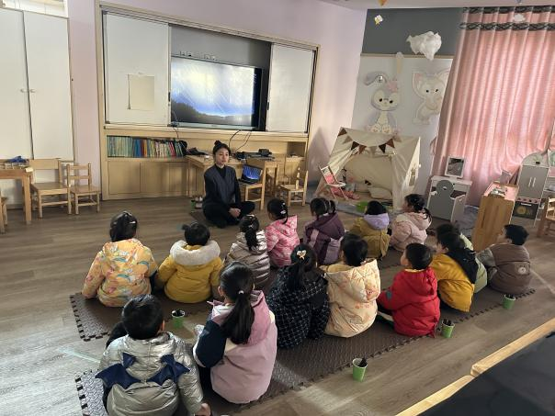 | 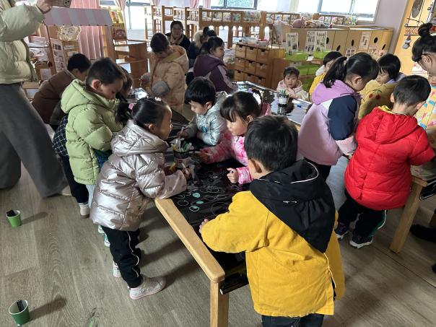
活动中高昀棋、陈琬儿、秦初曈、曹钰欣、张榕汐、陈欣尹、陈诗羽、张子瑶、陈佳奕、蒋芊冉、秦昊吕、万靖炘、巢惟燚、陆奕果、蒋一帆、陈宥和小朋友通过欣赏、观察星空，了解星星的形态特征。
其中高昀棋、陈琬儿、秦初曈、曹钰欣、张榕汐、陈欣尹、陈诗羽、张子瑶、陈佳奕、蒋芊冉、秦昊吕、万靖炘、巢惟燚、陆奕果、蒋一帆、陈宥和小朋友能大胆想象，用点和简单的线条表现星星，体验绘画的快乐。
※温馨提示
1.要注意培养孩子良好的卫生习惯，防止病从口入。勤洗手，饭前便后要用流动水和肥皂洗手，不乱摸鼻子和眼睛。
2.保持环境清洁和通风，在疾病高发季节应尽量减少到人群密集场所活动，避免接触呼吸道感染患者。
3.保持良好的呼吸道卫生习惯，咳嗽或打喷嚏时，用纸巾、毛巾等遮住口鼻，咳嗽或打喷嚏后洗手。

